Klocki Lego dla dziewczynek - taniomania.pl
Porównaj ceny popularnych zestawów klocków Lego na portalu taniomania.pl. Wybierz najlepsze klocki dla swojego dziecka.

Znane przez każdego dorosłego i każde dziecko klocki Lego pozwalają na tworzenie wielu wspaniałych konstrukcji. Dzięki nim można odwzorować we własnym domu znane budynki oraz pojazdy i wiele innych rzeczy. Klocki lego dla dziewczynek ze strony taniomania.pl nie tylko bardzo dobrze służą do zabawy, ale także świetnie rozwijają koncentracje i motorykę dziecka.

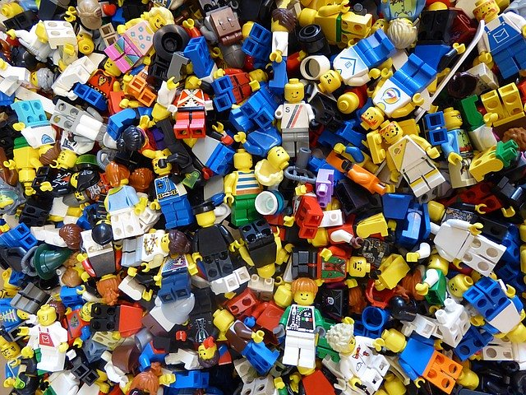
Jakie znajdziemy serie klocków Lego?
Z roku na rok w sklepach znajdziemy najbardziej znane serie klocków Lego, które swoim wyglądem przypominają dzieciom znane budowle i postacie z ulubionych bajek, filmów i gier komputerowych. Do najpopularniejszych możemy zaliczyć te związane z produkcjami Disneya lub Marvela.
Zalety klocków Lego?
Klocki lego dla dziewczynek i dla chłopców posiadają wiele zalet, do których należy rozwój logicznego myślenia oraz rozpoznawania kolorów i kształtów. Ponadto świetnie pobudzają kreatywność do tworzenia do ciągle lepszych konstrukcji. Równie świetnie wpływają na komunikacje dziecka, ponieważ jeden zestaw może być składany nawet przez kilka dzieci naraz.
Jeżeli szukasz prezentu dla swojego dziecka zobacz klocki lego dla dziewczynek - taniomania.pl oferuje duży wybór zestawów klocków ze znanych serii, a to wszystko w przystępnych cenach.

